자바 개발환경 구축하기

Written by http://wisepm.tistory.com/

1. JDK설치

1) <http://www.oracle.com/technetwork/java/javase/downloads/index.html> 접속

2) JDK(Java SE Development Kit)다운로드 클릭

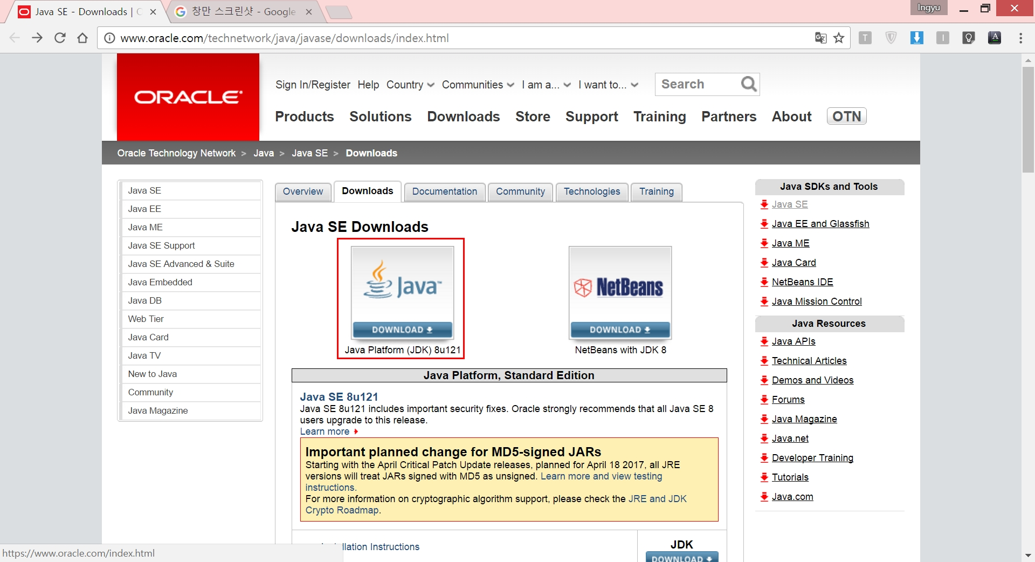

3) 다음 화면에서 "Accept License Agreement" Radio Button 클릭

4) 자신의 운영체제에 맞는 JDK파일을 다운받습니다.

(나의 운영체제 : 내 컴퓨터에서 우측버튼 > 속성 클릭)

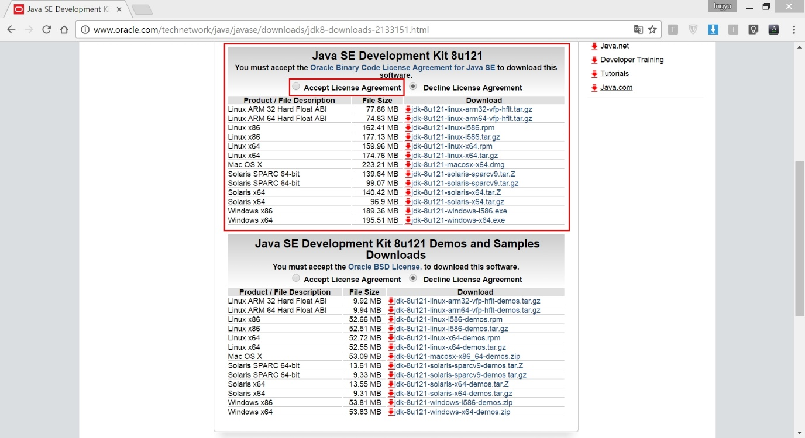

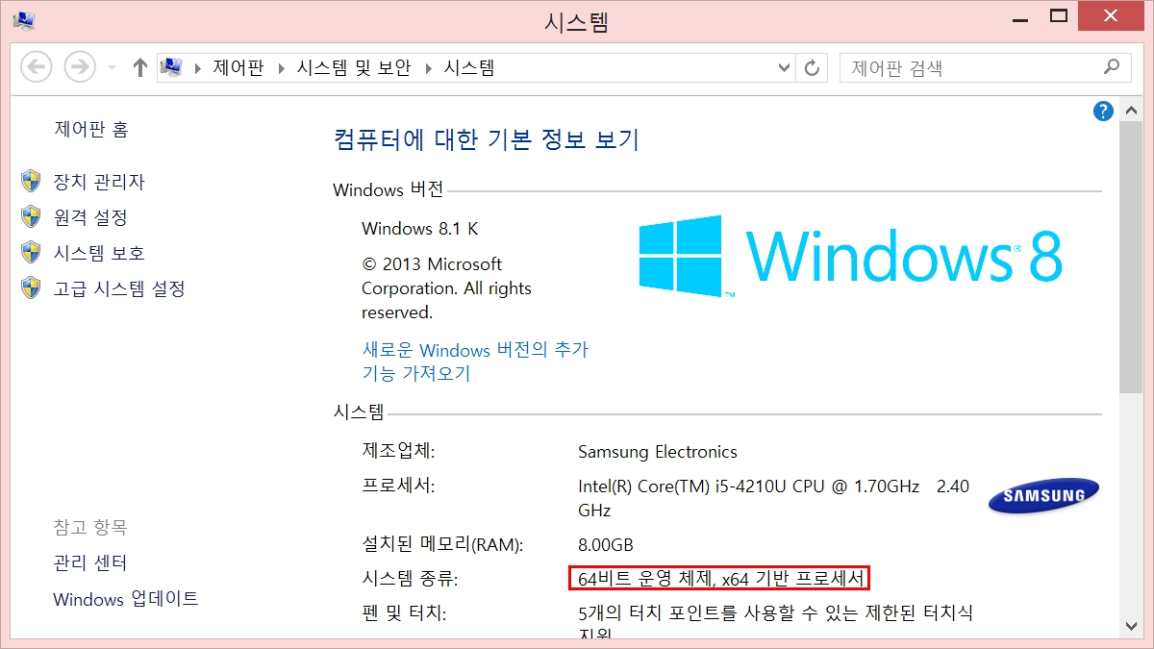

5) 설치를 진행합니다.

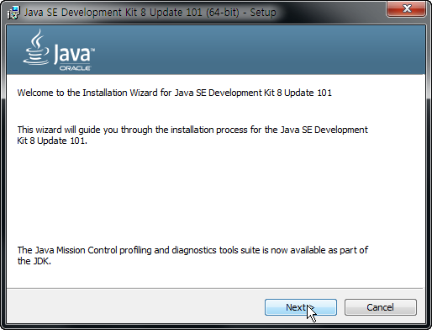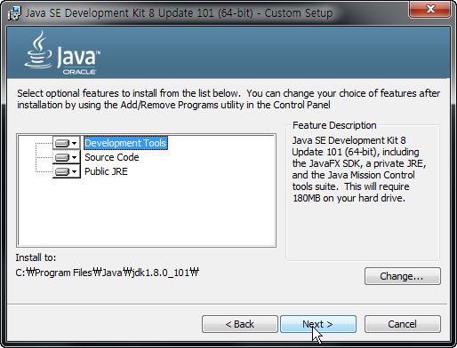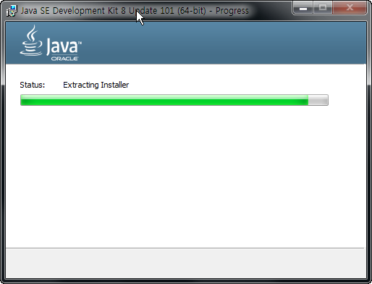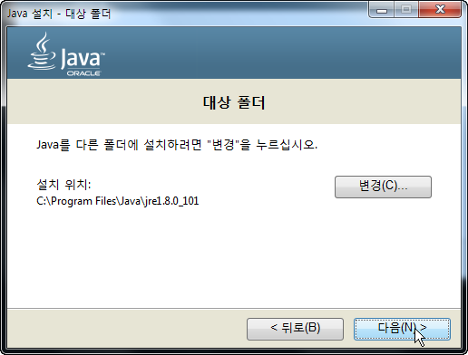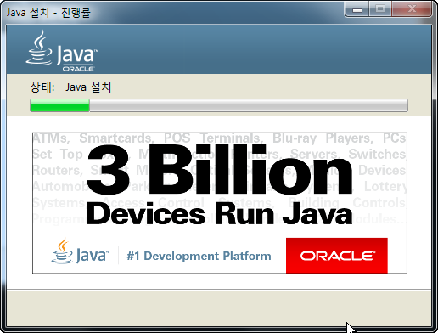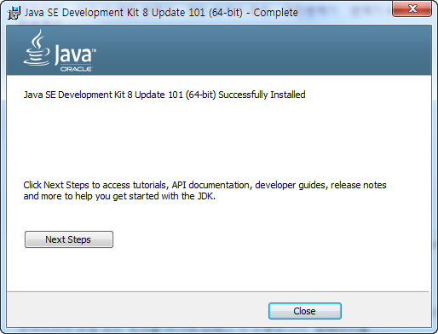

6) 탐색기를 실행 > C:\Program Files\Java 폴더로 이동

7) JDK폴더와 JRE폴더 확인 (버전별로 폴더가 생성됨)

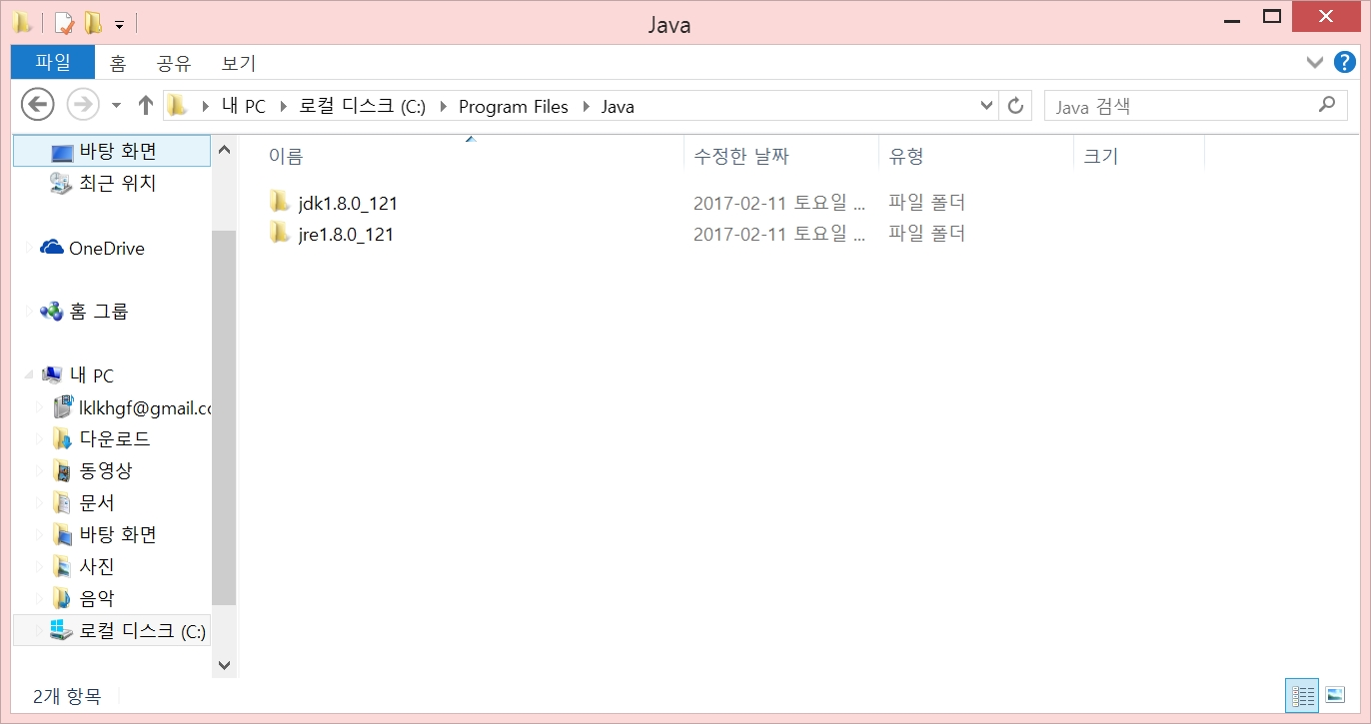

2. 환경변수 설정

1) JDK폴더 경로 복사(예 C:\Program Files\Java\jdk1.8.0_121) <- 주소 클릭 후 복사

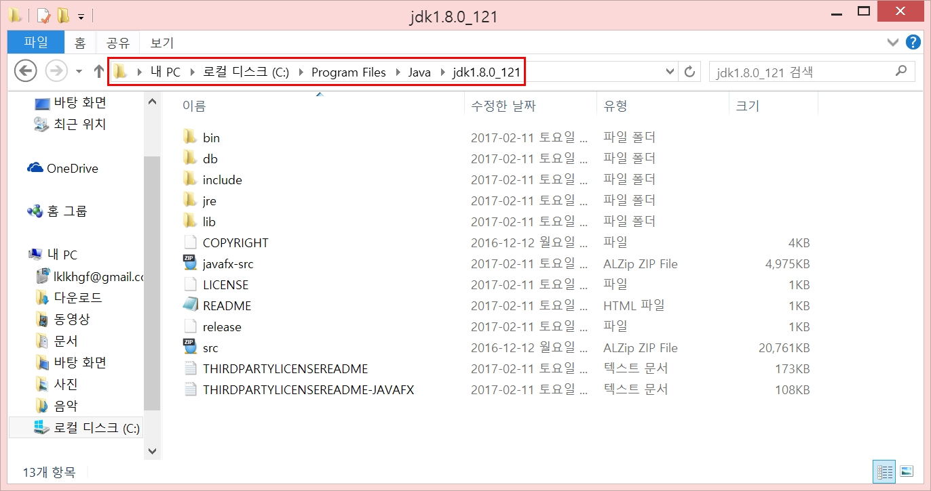

2) 내 컴퓨터에서 우측버튼 > 속성 클릭

3) 윈도우에서 좌측의 “고급 시스템 설정”을 클릭합니다.

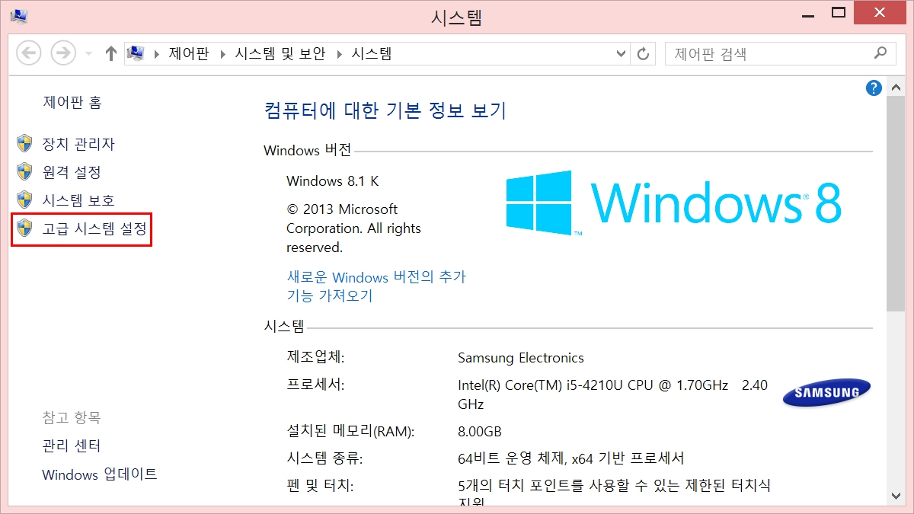

4) 환경변수 버튼 클릭

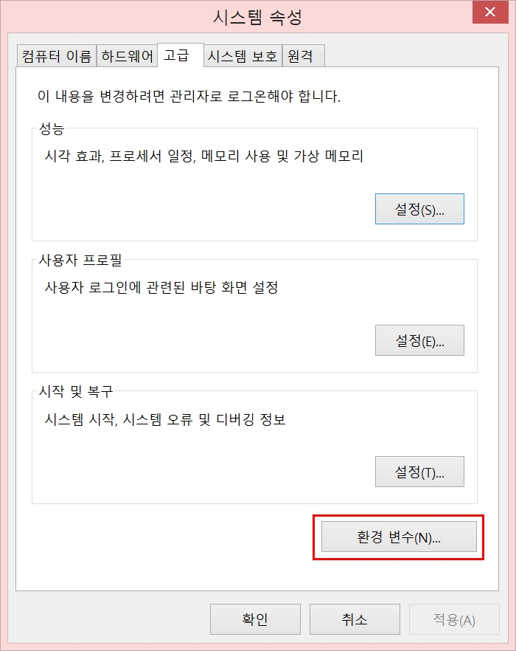

5) 새로 만들기 > 변수 이름에 “JAVA_HOME”을 변수 값에 주소 붙여넣기 > 확인

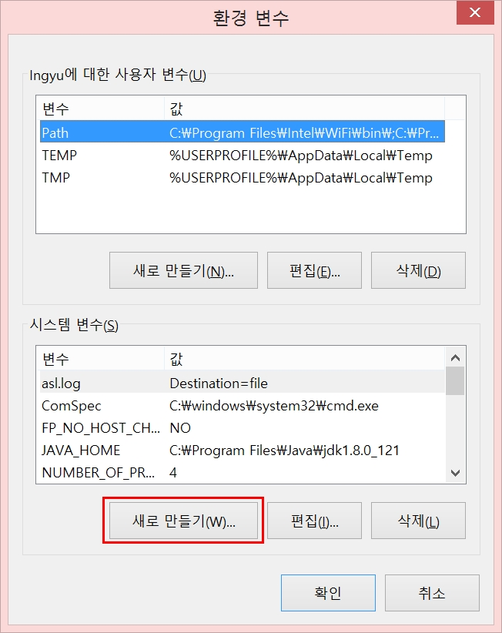 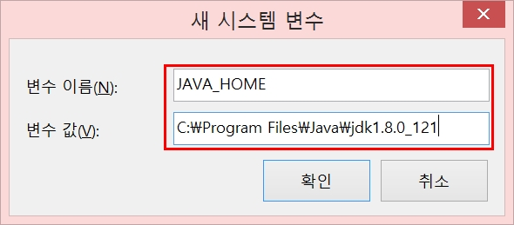

6) 시스템 변수에서 path 선택 > 편집 클릭

7) 변수 값의 맨 마지막에 “;%JAVA_HOME%\bin;"을 추가 > 확인 클릭 (★ 반드시 %JAVA_HOME%\bin 양 끝에 ; <-을 추가!!)

8) 모든 창 확인을 눌러 닫기

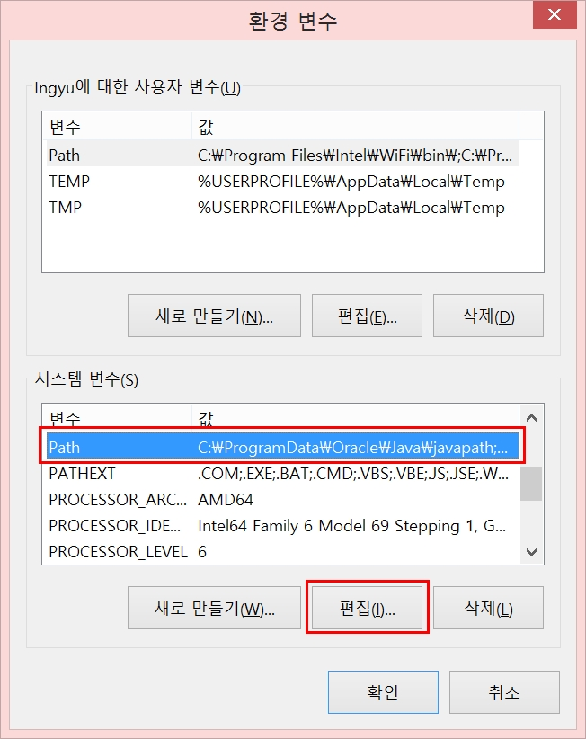 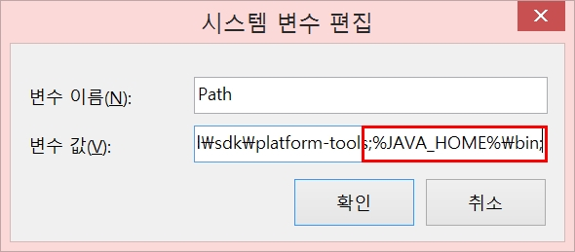

3. 확인하기

1) 시작 - 실행 - cmd입력 후 확인 or 윈도우 + R > cmd입력 후 확인

2) java 입력 후 오류없이 내용이 나오는지 확인

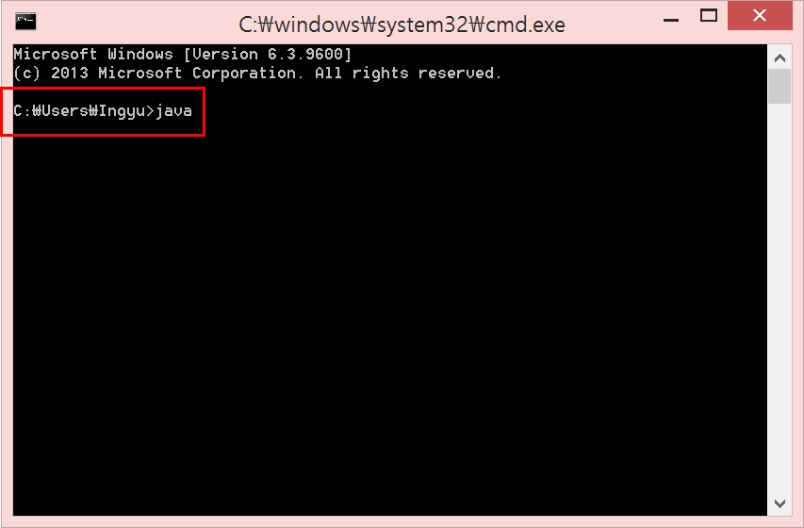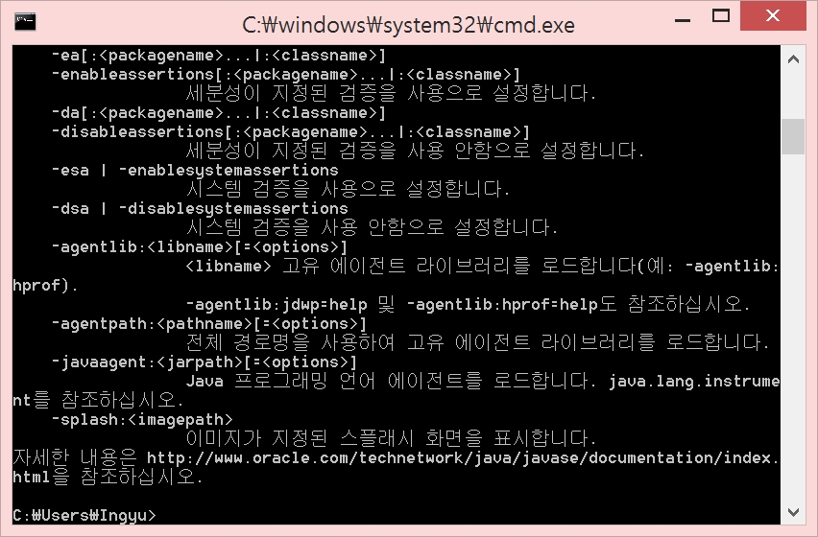

3) javac입력 후 오류없이 내용이 나오는지 확인

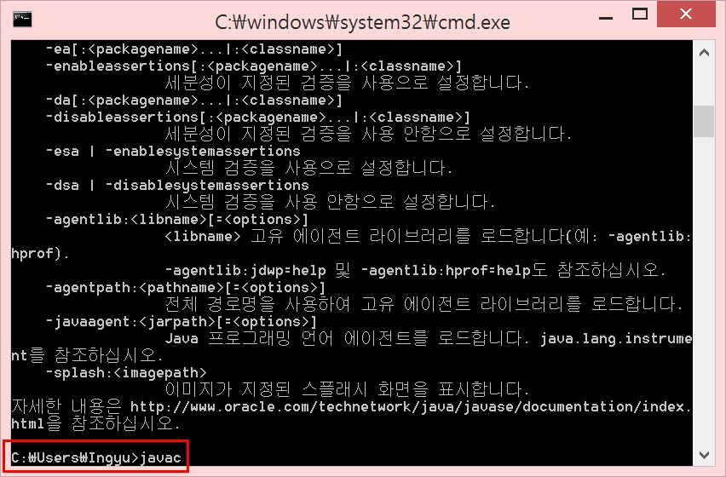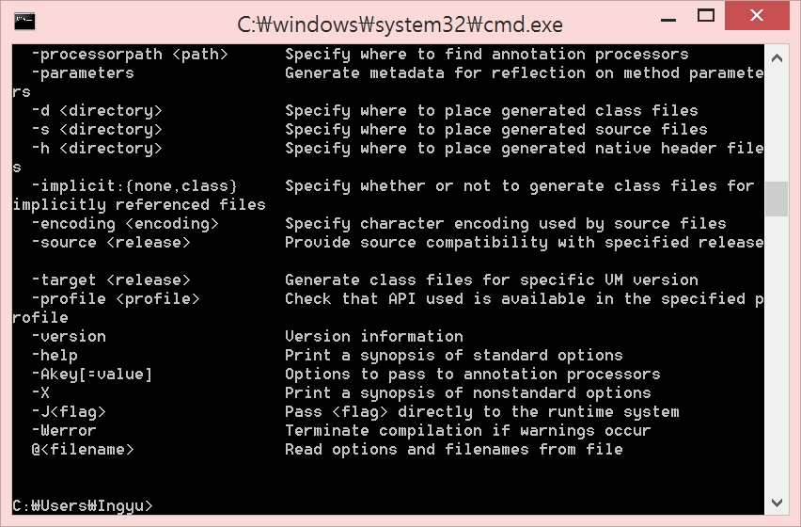

-끝-